|  |  |
| --- | --- |
| Nombre Alumno: |  |
| Matrícula |  |
| Curso: |  |
| Tarea: |  |
| Tutor Virtual: |  |
| Estado: |  |
| CCA: |  |

**Módulo 1. Haga de su idea un negocio exitoso.**

**Tarea 2. Clases de Empresas.**

**Antes de iniciar tu tarea, considera los siguiente:**

* Leer con atención y responde lo que se te solicita.
* Revisa las instrucciones y recomendaciones para el envío de tu tarea.
* Es *muy importante que hayas leído* las lecciones para poder dar respuesta.

**Iniciamos . . . Una vez analizado y comprendido el módulo, deberás realizar de manera individual, lo que a continuación se te pide:**

**Con esta actividad podrás comparar las ideas que tengas de un nuevo negocio y decidir cuál es la mejor.**

**Instrucciones:**

Anota por lo menos 3 ideas de negocio.

En la columna 1 anote las ideas que tengas de un nuevo negocio.

En la columna 2 subraya el tipo de negocio al que pertenece cada una.

En la columna 3 anota las ventajas de cada idea de negocio.

En la columna 4 anota las desventajas (si es que existen) de cada idea.

En la columna 5 asigna una calificación a cada idea, del 1 al 10, donde 🡺 🡺 la calificación = 10 es la mejor y la calificación 1 es la peor.

Una vez terminada la tabla, abajo anote cual es la MEJOR IDEA, es decir, la que tuvo mejor calificación.

**Nota:** Ten cuidado al elegir la idea, porque está será la idea que desarrollarás a lo largo del curso.

|  |  |  |  |  |
| --- | --- | --- | --- | --- |
| **Idea** | **Tipo** | **Ventajas** | **Desventajas** | **Calificación** |
|  | bd14866_ Industrial  bd14866_ Servicios  bd14866_ Comercial  bd14866_ Turismo |  |  |  |
|  | bd14866_ Industrial  bd14866_ Servicios  bd14866_ Comercial  bd14866_ Turismo |  |  |  |
|  | bd14866_ Industrial  bd14866_ Servicios  bd14866_ Comercial  bd14866_ Turismo |  |  |  |
|  | bd14866_ Industrial  bd14866_ Servicios  bd14866_ Comercial  bd14866_ Turismo |  |  |  |
|  | bd14866_ Industrial  bd14866_ Servicios  bd14866_ Comercial  bd14866_ Turismo |  |  |  |

|  |  |
| --- | --- |
| Anote aquí la mejor idea de negocio de las anteriores: |  |

**PARTE 2: Planeación del Perfil de mi Empresa: Misión y Visión**

Una vez que tienes en mente la idea para iniciar un negocio propio, lo primero que tienes que realizar, es la planeación del mismo.

Para la planeación de su negocio, es necesario definir tu misión, tu visión y tus objetivos, en esta actividad definirás los tres conceptos.

**Instrucciones:**

Copia las siguientes preguntas en el mismo archivo de la parte 1, que grabaste con el nombre de Actividad 2.

Contéstelas y vuelva a grabar el archivo con el mismo nombre.

**Misión o razón de ser de su negocio.**

Repaso:

La misión debe responder a las siguientes preguntas:

¿Qué ofrece el negocio?

¿Cómo lo hace?

¿A quién va dirigido el negocio?

**Ejemplo:**

Misión de Tortillería “Imperial”: Ofrecer a todas las familias de la zona “X”, tortillas de maíz y de harina recién hechas y con el mejor sabor de la región.

Como podemos ver, la misión responde a las preguntas:

Qué: Tortillas de maíz y de harina

Cómo: Recién hechas y con el mejor sabor de la región

A quién: A todas las familias de la zona “X”

Ahora escribe la misión de tu negocio:

|  |
| --- |
| Nombre del negocio: |
| Misión: |

**Visión de su negocio.**

Repaso:

La visión significa, cómo ves a tu negocio en el futuro dentro de unos años. Responde a la pregunta: ¿A dónde quiero llegar?

**Ejemplo:**

Visión de Tortillería “Imperial”: Nuestra visión es aumentar nuestras ventas constantemente y ser la mejor tortillería de la región “X”, contando con 3 sucursales para el año 2020.

Ahora escribe la visión de su negocio:

|  |
| --- |
| Nombre del negocio: |
| Visión: |

**Objetivos de su negocio**

Escriba los objetivos de tu negocio a corto, mediano y largo plazo. Te puedes apoyar en las siguientes preguntas:

¿Cuánto espera vender?

¿Cuántas sucursales espera abrir?

Objetivos a corto plazo (1 año):

|  |
| --- |
|  |

Objetivos a mediano plazo (5 años):

|  |
| --- |
|  |

Objetivos a largo plazo (10 años):

|  |
| --- |
|  |

Al haber desarrollado esta actividad, tendrás más clara la idea de tu negocio y esto te podrá ayudar a tener el éxito que deseas, pues planear antes de actuar hace que las cosas salgan bien.

**Instrucciones para entrega de tareas:**

* En el archivo que haz descargado, podrás realizar tu tarea de acuerdo a las instrucciones que contiene el documento.
* Cuando hayas concluido la tarea, guarda el archivo en el disco duro de tu computadora o en alguna otra unidad de almacenamiento (USB, Drive, Dropbox). Al guardar, renombra el archivo agregando la clave de usuario y el número de tarea*. Ejemplo:* **S765435\_Elizabeth\_Olivier\_M1\_T2.**
* Para enviar tu tarea, deberás hacer clic en la plataforma educativa en la sección de **“Tareas”**, y posteriormente hacer clic en el botón **“entregar tareas”**; recuerda redactar un mensaje a tu tutor cuando la envíes y anexar el documento.
* Es importante validar que lo hayas subido correctamente, también en dicha sección podrás visualizar tu retroalimentación.
* Por último, ve a la sección **“calificaciones”** para verificar que tu calificación sea correcta, de lo contrario contacta a tu tutor de forma inmediata.

***NOTA:***

Estimado participante:

Deseamos que tengas éxito en la elaboración de tus tareas, éstas te ayudarán a desarrollar tus habilidades y competencias.

Por ello te compartimos la siguiente información:

**Rúbrica de evaluación de los participantes**

Está rúbrica se utilizará para la evaluación de tus tareas entregables, en caso dado obtengas una **calificación menor a 70**, podrás enviarla al tutor nuevamente, solo tienes dos oportunidades.

Te recomendamos revisar nuestro "Reglamento Académico"<http://bit.ly/Reglamento_Academico_CCA>

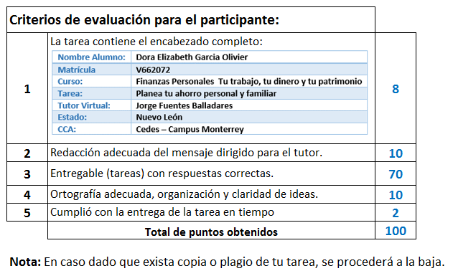

Te deseamos éxito en la elaboración de tus tareas, las cuales te ayudarán a desarrollar tus habilidades.

**“Educarse para la vida”**

**Centro Virtual de Aprendizaje**